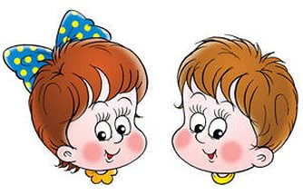
РАЗВИТИЕ ГРАММАТИЧЕСКОГО СТРОЯ РЕЧИ

Своевременное формирование грамматического строя языка ребенка является важнейшим условием его полноценного речевого и общего психического развития
Как и что мы можем делать?
- На улице, на даче, дома существует масса ситуаций, когда вы можете отрабатывать грамматические категории. Нужно просто проявить немного фантазии, ну и конечно, иметь желание.

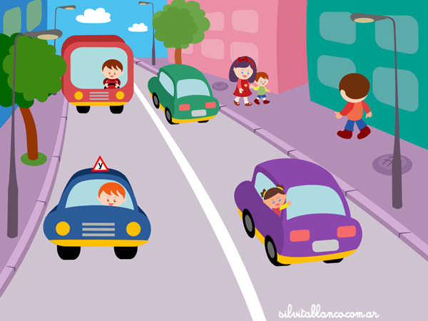
- Всегда и везде мы можем «просчитывать» предметы. По дороге в детский сад посчитайте с ребенком машины, деревья, столбы, птичек… (одно дерево – два дерева… - пять деревьев). Поднимаясь по ступенькам, считайте ступеньки (одна ступенька – две ступеньки… - пять ступенек). Когда стоите на остановке, посчитайте этажи соседнего дома или сами дома. Когда вы на даче собираете урожай, считайте яблоки, груши, сливы, которые лежат в корзинке и так далее. Так будет отрабатываться согласование существительных с числительными. Главное, чтобы окончания были правильными.

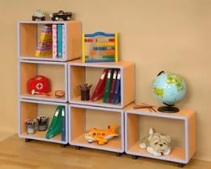
- Очень хорошо в бытовой обстановке отрабатывать употребление предлогов: на, в, под, за, из-за, из-под. Если у ребенка есть своя комната, и вы помогаете убирать игрушки, говорите вместе с ним: «Кубики кладем в коробку, куклу посадим в шкаф, мишку на шкаф, карандаши положим в ящик и так далее». А когда достаете что-нибудь, тоже говорите: «Кубики достанем из коробки, куклу – из шкафа, мячик из-под шкафа».

- Можно еще отрабатывать падежные формы существительных. Доставая белье из стиральной машины, попросите ребенка прокомментировать, что мы постирали? (кофточку, носочки, майку, полотенце, шапочку…). Или повесили на веревку? Или купили в магазине? (когда выкладываете покупки). Когда умываетесь, спросите: «Чем будем чистить зубы? (щеткой); Вытираться? (полотенцем); Чем я буду гладить белье?; Чем ты хочешь рисовать?; А чем мы будем кормить нашего котика или собачку?». Отрабатывая родительный падеж, можно поиграть в игру: «Чего не стало?». Положите несколько предметов или игрушек (4-5). Попросите ребенка запомнить, что тут лежит. А затем прячьте по 1-2 предмета и спрашивайте: «Чего не стало? Не стало вазы, перчаток, щетки…».

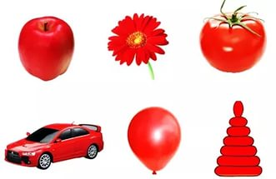
- Отрабатывая согласование существительных с прилагательными, пусть дошкольник называет предметы красного цвета (из тех, что есть дома или на детской площадке, или по дороге, или в машине…). Красная горка; красное ведро; красные сапоги у мамы... Затем это будет зеленый, синий, желтый и другие цвета. Можно дать задание найти на кухне круглые предметы, квадратные предметы, сладкие, кислые, вкусные… Употребление нескольких прилагательных подряд будет составлять описательный рассказ: «Какой лимон? (желтый, овальный, круглый, сочный, кислый, свежий, чистый, гладкий).

